REGULAMIN UCZESTNICTWA W KONCERTACH
organizowanych w ramach Dni Miasta Bolesławiec

- INFORMACJE OGÓLNE
- Organizator: Bolesławiecki Ośrodek Kultury – Międzynarodowe Centrum Ceramiki w Bolesławcu z siedzibą przy pl. Piłsudskiego 1c, 59-700 Bolesławiec.
- Czas trwania Imprezy: 24 - 27 września 2021 r. wg programu
- Teren koncertów: oznacza wyznaczony fragment terenu, w którym prowadzona jest impreza i na który mogą wejść jedynie osoby posiadające opaskę:
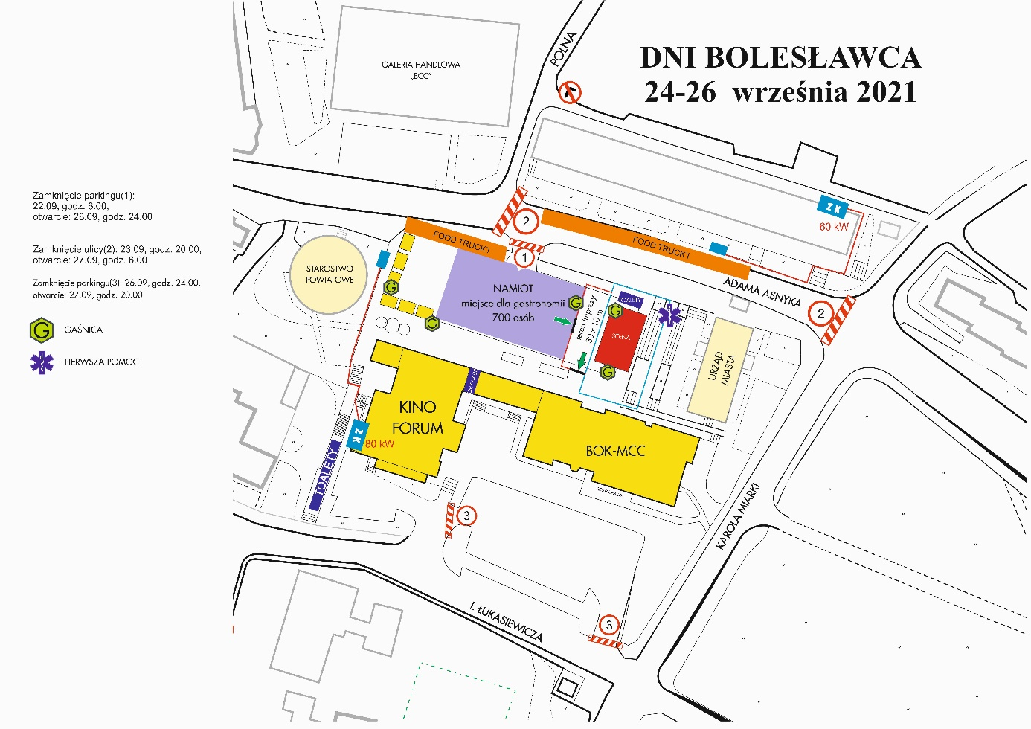
- pl. Piłsudskiego, Scena, wyznaczony i ogrodzony teren widowni i sceny

- Regulamin obowiązuje wszystkie osoby, które w czasie trwania koncertów będą przebywały na oznaczonym terenie, na którym przeprowadzany jest koncert. Każda osoba przebywająca na tym terenie w czasie trwania koncertu obowiązana jest stosować się do postanowień niniejszego regulaminu oraz do zachowania się w sposób niezagrażający bezpieczeństwu innych osób.
- Celem Regulaminu jest określenie zasad zachowania się osób obecnych na koncercie
i korzystania przez nie z terenu, na którym przeprowadzone są koncerty.
- Na terenie koncertu może przebywać limitowana liczba osób zgodnie z obowiązującymi przepisami. Do limitu osób nie wlicza się osób w pełni zaszczepionych przeciwko COVID – 19.
- Wejście i przebywanie osób na terenie koncertów oznacza bezwzględną akceptację Regulaminu i stosowanie się do przepisów powszechnie obowiązujących oraz wytycznych Ministra Zdrowia i Głównego Inspektora Sanitarnego.

- WEJŚCIE NA TEREN I UDZIAŁ W KONCERTACH
- Uczestnictwo w koncertach i wstęp na ich teren przysługuje wszystkim osobom spełniającym warunki niniejszego Regulaminu.
- Osoby uczestniczące w koncertach zobowiązane są stosować się do poleceń Organizatora i służb porządkowych.
- Obowiązuje zasada dwustrefowego wchodzenia i opuszczania widowni przez widzów, odpowiednio oznaczonymi wyjściami.
- Uczestnicy koncertów mają obowiązek samodzielnego wyposażenia się w maseczkę zakrywającą usta i nos oraz noszenia jej przez cały okres przebywania na terenie koncertu (patrz załącznik nr 1).
- W koncertach mogą uczestniczyć osoby, które według swojej najlepszej wiedzy nie są osobami zakażonymi wirusem SARS-CoV-2 oraz nie przebywają na kwarantannie lub pod nadzorem epidemiologicznym. Organizator zastrzega sobie prawo do okazania dokumentów potwierdzających fakt, że uczestnik nie jest osobą zakażoną koronawirusem SARS-COV-2 oraz że nie przebywa na kwarantannie lub pod nadzorem epidemiologicznym.
- Organizator jest uprawniony do limitowania ilości Uczestników mogących brać udział w danym koncercie z uwagi na obowiązujące limity osób wynikających z przepisów.
- Uczestnikiem niewliczającym się do limitu osób jest osoba w pełni zaszczepiona przeciwko COVID – 19.
- Obowiązuje zachowanie dystansu społecznego 1,5 m, także przy wejściu i wyjściu uczestnicy mają obowiązek ustawienia się w kolejce z zachowaniem dystansu 1,5 m.
- Obowiązuje dezynfekcja dłoni przy wejściu i wyjściu na teren koncertu.
- Uczestnik koncertu jest zobowiązany do przestrzegania przepisów prawa powszechnie obowiązujących w dniu organizacji koncertu, a które nie zostały ujęte w treści niniejszego Regulaminu.

- ZASADY DLA UCZESTNIKÓW WYDARZENIA
- Wszyscy uczestnicy zobowiązani są zachowywać się w sposób niezagrażający bezpieczeństwu innych osób obecnych na Koncertach. Zakazane jest niszczenie oznaczeń i tablic informacyjnych, urządzeń i sprzętu znajdującego się na terenie Koncertu, a także wszelkiego innego mienia.
- Uczestnicy są zobowiązani przestrzegać postanowień Regulaminu oraz stosować się do poleceń pracowników Organizatora i służb mundurowych oraz przepisów obowiązujących w związku z sytuacją epidemiczną i zasad bezpieczeństwa ustalonych przez Organizatora oraz wytycznych sanitarnych aktualnych na dzień trwania Koncertów.
- Uczestnik Koncertów ponosi pełną odpowiedzialność materialną za szkody wyrządzone przez niego na terenie, gdzie odbywa się wydarzenie w stosunku do innych osób jak i za szkody wyrządzone w mieniu organizatora.
- Uczestnik Koncertów przyjmuje do wiadomości, że uczestnictwo w Koncercie może wiązać się z ryzykiem zakażenia się wirusem SARS- CoV-2.
- W przypadku wystąpienia u Uczestnika w trakcie Koncertu objawów wskazujących na zakażenie SARS-CoV-2 bądź - objęcia uczestnika kwarantanną lub nadzorem epidemiologicznym, uczestnik ma obowiązek niezwłocznie poinformować o tym fakcie Organizatora wszelkimi możliwymi kanałami komunikacyjnymi.
- Uczestnik biorąc udział w Koncercie rozumie i akceptuje fakt, że może być narażony na ciągłe przebywanie w strefie natężenia dźwięków mogących spowodować uszkodzenia słuchu oraz pod wpływem silnych bodźców świetlnych.
- Na terenie Koncertu zabronione jest:
a) okazywanie jakichkolwiek przejawów agresji i przemocy,
b) posiadanie i wnoszenie alkoholu, narkotyków, dopalaczy i innych substancji odurzających oraz handlowanie nimi,
c) posiadanie i wnoszenie broni, opakowań szklanych oraz innych przedmiotów mogących stanowić zagrożenie dla zdrowia i życia uczestników Koncertów,
d) głoszenie lub wywieszanie haseł, symboli, treści obscenicznych, wulgarnych, obraźliwych, rasistowskich itp.,
e) używanie otwartego ognia (ogniska, butle gazowe),
f) wnoszenie i posiadanie materiałów pirotechnicznych, gazu w aerozolu, substancji łatwopalnych, paliwa i agregatów,
g) palenie tytoniu oraz e-papierosów,
h) wchodzenie na scenę oraz wszelkie inne zabudowania techniczne,
j) wprowadzanie zwierząt,
k) używanie sterowanych modeli latających oraz dronów,
l) blokowania wyjść oraz dróg ewakuacyjnych,
Powyższy wykaz nie jest wyczerpujący. Organizator jest uprawniony do określenia innych zachowań niedozwolonych.
8. Osoby uczestniczące w koncercie zobowiązane są do przestrzegania zasad określonych w załączniku nr 1 stanowiącym integralną część regulaminu.

III. POSTANOWIENIA KOŃCOWE
1. Niezależnie od wszystkich powyższych postanowień Organizator oraz osoby przez niego upoważnione mogą odmówić wstępu na teren koncertu bez podawania uzasadnienia:
- osobom zachowującym się agresywnie,
- osobom, których zachowanie wskazuje na nietrzeźwość lub stan po użyciu środków odurzających,
- osobom, których zachowanie zagraża bezpieczeństwu innych osób i mienia.
- Uczestnicy mają obowiązek stosować się do poleceń organizatora i obsługi wydarzenia.
- Niestosowanie się do Regulaminu, poleceń Organizatora skutkuje natychmiastowym usunięciem z terenu koncertu.
- W przypadku zarządzenia ewakuacji uczestnicy niezwłocznie powinni opuścić teren zgodnie z poleceniami organizatora.
- Organizator zapewnia na terenie koncertów bezpieczeństwo oraz środki ostrożności wynikające z przepisów o stanowieniu ograniczeń, nakazów i zakazów w związku z wystąpieniem stanu epidemii w szczególności:
- limity Uczestników imprezy,
- wyznaczenie stref przy pomocy znaków, taśm oraz oznaczeń punktowych z zachowaniem zasady dystansu 1,5 m odległości pomiędzy osobami,
- wyznaczenie przy wejściach stanowisk dezynfekcyjnych wyposażonych w środki do dezynfekcji,
- pracowników obsługi oraz pracowników ochrony, wyróżniających się elementami ubioru,
- zmianę godziny rozpoczęcia koncertu na inną, jeśli zajdzie taka potrzeba,
- punkt pomocy medycznej na czas trwania koncertów,
- środki gaśnicze.
- Organizator utrwala przebieg Imprez. Przebywanie na ich terenie jest jednoznaczne z wyrażeniem zgody na nieodpłatne wykorzystanie wizerunku uczestnika na potrzeby realizacji telewizyjnej i fotograficznej oraz w nagraniach utrwalonych podczas Imprez wykorzystywanych i udostępnianych w sposób komercyjny lub niekomercyjny, na wszelkiego rodzaju nośnikach m.in. w celu transmisji i promocji Dni Miasta Bolesławcaoraz działalności Organizatora i jego partnerów.
- Organizator nie ponosi odpowiedzialności za nieszczęśliwe wypadki podczas trwania koncertu, za zniszczenie lub zagubienie własności uczestników, jak również szkody poczynione przez uczestnika podczas pobytu na terenie koncertu a także wynikające ze zdarzeń losowych i klęsk żywiołowych.
- Organizator zastrzega sobie prawo do zmiany niniejszego regulaminu w dowolnym czasie, z zastrzeżeniem, że zmiana nie ograniczy praw słusznie nabytych uczestników, z wyłączeniem sytuacji, gdy zmiana regulaminu będzie podyktowana względami bezpieczeństwa uczestników. Wszelkie zmiany zostaną udostępnione publicznie na stronie internetowej Organizatora.
- We wszystkich sprawach nie wskazanych w Regulaminie decyduje Organizator.
- Niniejszy Regulamin jest dostępny:
- na stronie internetowej t.j. www.bok.boleslawiec.pl,
- w punkcie PITiK/Sklep z ceramiką BOK – MCC, pl. Piłsudskiego 1c,
- przy wejściu na teren koncertu.

ZAŁĄCZNIK NR 1
Uczestnik obowiązany jest:
- Do zakrywania ust i nosa przy pomocy maseczki.
- Zachowania dystansu co najmniej 1,5 m od innych osób podczas imprezy, a także podczas korzystania z infrastruktury sanitarnej, infrastruktury imprezy czy w kolejce w celu wejścia na obszar wydarzenia.
- Regularnego korzystania ze środków dezynfekujących udostępnionych przez organizatora lub z własnych.
- Zajmowania miejsc na widowni czy obszarze wydarzenia zgodnie z wytycznymi organizatora.
- Niedokonywania jakichkolwiek zmian ustawienia czy oznakowania miejsc przeznaczonych do siedzenia, jeśli takie będą przewidziane w danej imprezie.
- Wchodzenia i wychodzenia na teren wydarzenia w miejscach do tego wyznaczonych, a także nieprzekraczania, nieprzesuwania, nieniszczenia granic obszarów wydarzenia (np. Słupki lekkie).
- Przestrzegania wytycznych Organizatora oraz aktualnych nakazów, zakazów i ograniczeń epidemicznych.
- Zaleca się bieżące śledzenie informacji GIS i Ministra Zdrowia, dostępnych na stronie https://www.gov.pl/web/koronawirus.

Obowiązek zakrywania ust i nosa nie dotyczy:
  - Dziecka do ukończenia 5 roku życia.
  - Osoby, która nie może zakrywać ust i nosa z powodu całościowych zaburzeń rozwoju, zaburzeń psychicznych, niepełnosprawności intelektualnej w stopni umiarkowanym, znacznym albo głębokim lub trudności w samodzielnym zakryciu lub odkryciu ust lub nosa.
  - Osoby, która nie może zakrywać ust i nosa z powodu zaawansowanych schorzeń neurologicznych, układu oddechowego lub krążenia, przebiegających z niewydolnością oddechową lub krążenia.

Obowiązek zachowania dystansu nie dotyczy:
- Uczestnika, który uczestniczy w Wydarzeniu z dzieckiem poniżej 13 roku życia.
- Uczestnika, który uczestniczy w Wydarzeniu z osobą z orzeczeniem o niepełnosprawności, osobą z orzeczeniem o stopniu niepełnosprawności, osobą z orzeczeniem o potrzebie kształcenia specjalnego lub osobą, która ze względu na stan zdrowia nie może poruszać się samodzielnie.
- Osób wspólnie zamieszkujących lub gospodarujących.

